RELATÓRIO ANALÍTICO · ANÁLISE EXPLORATÓRIA DE DADOS
Análise Exploratória de Dados — Acidentes PRF 2025
Fatores associados a acidentes com vítimas fatais nas rodovias federais brasileiras
Fonte dos dados: Dados Abertos da PRF — base DATATRAN, ano de 2025
Variável-alvo: acidente_fatal (1 = pelo menos 1 morto, 0 = sem vítima fatal) | Período: jan–dez/2025 | 72.529 registros analisados
Elaborado para: Aponti Academy — Trilha de Análise de Dados
Autores: José Guilherme Teixeira Nunes e Francisco Almeida Lucas De Farias Junior

1. Sumário executivo
Em 2025, a base da PRF registrou 72.529 acidentes nas rodovias federais brasileiras. Desse total, 5.210 acidentes (7,18%) tiveram pelo menos uma vítima fatal, somando 6.043 mortos — uma taxa de 8,33 mortos a cada 100 acidentes. Este relatório aplica o roteiro de EDA (indicadores → rankings/séries → análise bivariada com o alvo → combinações de fatores → síntese de hipóteses), tratando a variável-alvo como acidente_fatal.
TOTAL DE REGISTROS | EVENTOS-ALVO | TOTAL DE MORTOS | TAXA / 100
72.529 | 5.210 (7,18%) | 6.043 | 8,33

Achado central
O volume de acidentes não é um bom previsor de gravidade. Colisões traseiras somam 14.360 registros, mas apenas 4,3% terminam em morte; atropelamentos de pedestre (3.057 casos) e colisões frontais (4.739 casos) matam em cerca de 29,5% das vezes — mais de 4 vezes a taxa global de 7,18%. O mesmo padrão aparece por localidade: Minas Gerais lidera em volume (9.570 acidentes) com letalidade de 6,76%, enquanto o Maranhão, com apenas 1.262 acidentes, tem a maior letalidade do país (18,70%).

2. Estatística descritiva e indicadores globais
A tabela abaixo consolida os indicadores globais da base — o ponto de partida para qualquer leitura segmentada nas seções seguintes.
Indicador | Valor
Total de acidentes | 72.529
Acidentes com vítima fatal | 5.210
% de acidentes fatais | 7,18%
Total de mortos | 6.043
Mortos por 100 acidentes | 8,33
Total de feridos | 83.550
Total de feridos graves | 20.018
Total de ilesos | 76.406
Total de veículos envolvidos | 144.922
Total de pessoas envolvidas | 188.346
Média de pessoas por acidente | 2,60
Média de veículos por acidente | 2,00

Os indicadores de gravidade são fortemente assimétricos: a mediana de mortos por acidente é 0 (média de apenas 0,08), e 92,8% dos acidentes não têm nenhuma vítima fatal. Por isso a análise segue com proporções (% de fatalidade) e comparações relativas entre grupos, e não com médias simples — que seriam distorcidas pelos poucos acidentes muito graves.

3. Rankings — onde os eventos acontecem

3.1 Por tipo de acidente
Tipo de Acidente | Acidentes | Mortos | % Fatalidade
Colisão traseira | 14.360 | 683 | 4,31%
Saída de leito carroçável | 10.209 | 700 | 5,93%
Colisão transversal | 9.306 | 481 | 4,59%
Colisão lateral mesmo sentido | 7.885 | 228 | 2,69%
Tombamento | 6.351 | 293 | 4,22%
Colisão com objeto | 5.109 | 323 | 5,81%
Colisão frontal | 4.739 | 1.863 | 29,46%
Queda de ocupante de veículo | 3.450 | 89 | 2,52%
Atropelamento de pedestre | 3.057 | 919 | 29,51%
Colisão lateral sentido oposto | 2.152 | 255 | 9,85%
Incêndio | 1.771 | 0 | 0,00%
Capotamento | 1.373 | 74 | 4,59%
Engavetamento | 1.233 | 34 | 2,27%
Atropelamento de animal | 1.133 | 74 | 6,00%
Eventos atípicos | 287 | 24 | 8,01%
Derramamento de carga | 107 | 3 | 2,80%
Sinistro pessoal de trânsito | 7 | 0 | 0,00%

Leitura
As colisões traseiras (14.360) e saídas de leito carroçável (10.209) concentram o maior volume de registros, mas suas taxas de fatalidade (4,31% e 5,93%) ficam abaixo da média global. Colisão frontal (29,46%) e atropelamento de pedestre (29,51%) contam a história oposta: poucos casos, porém altíssima letalidade — histórias bem diferentes por trás de volumes parecidos.

3.2 Por UF
UF proporcionalmente mais associada ao indicador-alvo (com corte mínimo de 100 registros, para evitar percentuais instáveis em estados com poucos casos):
Top 8 por volume de acidentes
UF | Acidentes | Mortos | % Fatalidade
MG | 9.570 | 765 | 6,76%
SC | 8.186 | 434 | 4,57%
PR | 7.630 | 593 | 6,70%
RJ | 6.428 | 330 | 4,76%
RS | 4.899 | 327 | 5,61%
SP | 4.683 | 221 | 4,38%
BA | 4.108 | 583 | 11,59%
GO | 3.196 | 308 | 7,73%

Top 8 por % de fatalidade
UF | Acidentes | Mortos | % Fatalidade
MA | 1.262 | 281 | 18,70%
PA | 1.117 | 224 | 17,28%
RR | 142 | 28 | 16,20%
AM | 138 | 26 | 13,77%
AL | 629 | 96 | 13,67%
TO | 677 | 102 | 12,26%
CE | 1.302 | 171 | 11,75%
BA | 4.108 | 583 | 11,59%

Atenção à confusão volume x proporção
Minas Gerais lidera em volume absoluto (9.570 acidentes), mas fica fora do top 8 de letalidade (6,76%). Já o Maranhão, apenas na 18ª posição em volume (1.262 acidentes), tem a maior letalidade do país (18,70%) — quase 3 vezes a taxa nacional de 7,18%.

3.3 Por rodovia (BR)
As rodovias BR-101 e BR-116 concentram, juntas, mais de 24 mil acidentes — cerca de um terço de todo o volume analisado neste recorte. Olhando para letalidade, porém, o cenário muda: BRs de menor movimento, como a BR-423 (183 acidentes, 21,86% fatais) e a BR-242 (283 acidentes, 19,08% fatais), superam com folga rodovias de grande volume como a BR-101 (5,24% fatais).
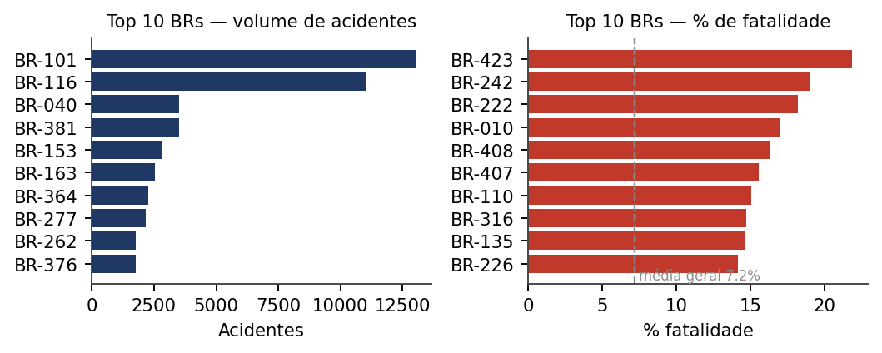
Gráfico 1 — Top 10 BRs por volume de acidentes (esquerda) e por % de fatalidade, com corte mínimo de 100 registros (direita). A linha tracejada marca a taxa média nacional (7,18%).

4. Séries temporais

4.1 Série mensal
O volume de acidentes cresce ao longo do ano, saindo de 5.528 em janeiro para um pico de 6.788 em dezembro — período tradicionalmente associado a férias, festas de fim de ano e maior fluxo nas rodovias. Apesar dessa variação de quase 23% no volume mensal, a % de fatalidade se mantém estável, oscilando entre 6,49% e 8,27% o ano inteiro, com o maior pico em maio. Isso indica que o aumento de acidentes em determinados meses reflete sobretudo volume de tráfego, não uma mudança na gravidade típica de cada acidente.
Mês | Acidentes | Acidentes Fatais | Mortos | % Fatalidade
Jan | 5.528 | 359 | 418 | 6,49%
Fev | 5.287 | 362 | 412 | 6,85%
Mar | 5.960 | 402 | 462 | 6,74%
Abr | 5.786 | 414 | 495 | 7,15%
Mai | 6.096 | 504 | 574 | 8,27%
Jun | 6.122 | 457 | 528 | 7,46%
Jul | 6.238 | 456 | 536 | 7,31%
Ago | 6.246 | 472 | 554 | 7,56%
Set | 6.017 | 438 | 500 | 7,28%
Out | 6.252 | 422 | 494 | 6,75%
Nov | 6.209 | 444 | 498 | 7,15%
Dez | 6.788 | 480 | 572 | 7,07%
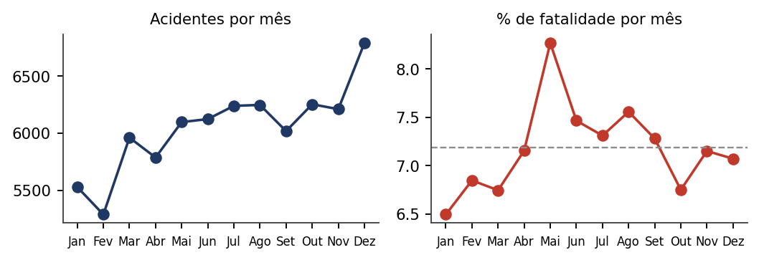
Gráfico 2 — Acidentes por mês (esquerda) e % de fatalidade por mês (direita), com a taxa média nacional tracejada.

4.2 Por turno
Turno | Registros | Eventos-alvo | % Alvo
Madrugada | 8.907 | 1.078 | 12,10%
Manhã | 20.859 | 1.029 | 4,93%
Tarde | 22.302 | 1.234 | 5,53%
Noite | 20.461 | 1.869 | 9,13%

Leitura
A madrugada concentra bem menos acidentes em volume (8.907, o menor turno) mas tem a maior letalidade de todas: 12,10%, mais que o dobro da manhã (4,93%) e da tarde (5,53%) — coerente com menor visibilidade, maiores velocidades médias e maior chance de fadiga ao volante.
Comparando volume e letalidade por turno, fica claro que os dois seguem lógicas distintas: tarde e manhã concentram o maior volume de acidentes (juntas, mais de 43 mil registros), mas madrugada e noite concentram a maior letalidade.
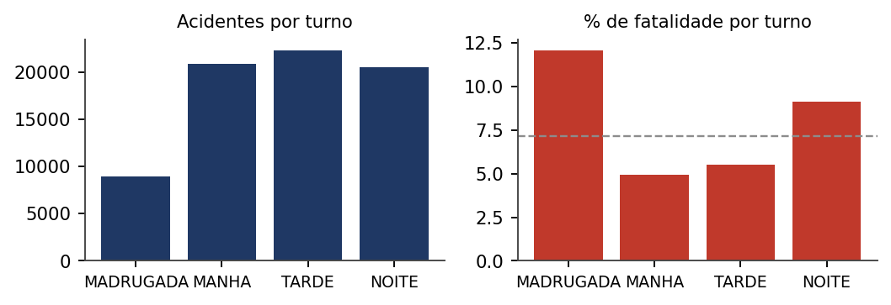
Gráfico 3 — Acidentes por turno (esquerda) e % de fatalidade por turno (direita), com a taxa média nacional tracejada.

5. Análise bivariada — o que mais se associa ao indicador-alvo

5.1 Tipo de acidente
Este é um dos achados mais fortes da base: a categoria mais frequente (colisão traseira, 14.360 casos) tem proporção de alvo de apenas 4,31%, enquanto colisão frontal e atropelamento de pedestre chegam a ser mais de 4 vezes mais associadas ao alvo que a taxa global (29,5% vs. 7,18%).
Tipo de Acidente | Pessoas Envolvidas | % Mortos | % Feridos Graves | % Feridos Leves | % Ilesos
Colisão traseira | 44.484 | 1,5% | 8,0% | 28,8% | 50,7%
Saída de leito carroçável | 19.959 | 3,5% | 11,6% | 46,7% | 25,4%
Colisão transversal | 26.604 | 1,8% | 12,1% | 33,0% | 45,0%
Colisão lateral mesmo sentido | 22.450 | 1,0% | 7,1% | 32,2% | 47,3%
Tombamento | 11.010 | 2,7% | 12,4% | 53,4% | 13,5%
Colisão com objeto | 9.734 | 3,3% | 10,6% | 40,3% | 32,3%
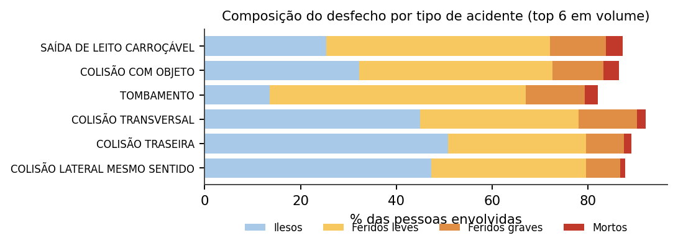
Gráfico 4 — composição do desfecho (ilesos, feridos leves, feridos graves, mortos) entre as pessoas envolvidas, nos 6 tipos de acidente mais frequentes.

5.2 Causa do acidente
Aplicando um filtro mínimo de 100 registros por causa (para evitar destacar percentuais instáveis de categorias raras), as causas mais associadas a desfecho fatal são majoritariamente comportamentos de risco direto e envolvimento de pedestres: transitar na contramão (29,74%), ultrapassagem indevida (17,06%) e velocidade incompatível (9,42%) — todas muito acima da taxa global de 7,18%. Em contraste, a causa mais frequente em volume, ausência de reação do condutor (11.469 casos), tem letalidade de 6,79%, próxima da média.
Causa (mín. 100 registros) | Registros | Eventos-alvo | % Alvo
Suicídio (presumido) | 190 | 106 | 55,79%
Pedestre andava na pista | 606 | 250 | 41,25%
Entrada inopinada do pedestre | 667 | 203 | 30,43%
Transitar na contramão | 2.475 | 736 | 29,74%
Pedestre cruzava a pista fora da faixa | 525 | 130 | 24,76%
Ultrapassagem indevida | 1.770 | 302 | 17,06%
Iluminação deficiente | 157 | 23 | 14,65%
Mal súbito do condutor | 546 | 73 | 13,37%
Transitar no acostamento | 498 | 65 | 13,05%
Velocidade incompatível | 4.088 | 385 | 9,42%
Condutor dormindo | 2.116 | 135 | 6,38%
Ingestão de álcool pelo condutor | 3.685 | 180 | 4,88%

Cautela metodológica
A categoria “suicídio (presumido)” aparece no topo por definição, mas tem volume baixo (190 casos) e é uma classificação de intenção feita pelo agente no momento do registro — sujeita a interpretação. Ela foi mantida na tabela por integridade dos dados oficiais da PRF, mas não deve ser lida como um padrão de risco viário comparável às demais causas comportamentais.
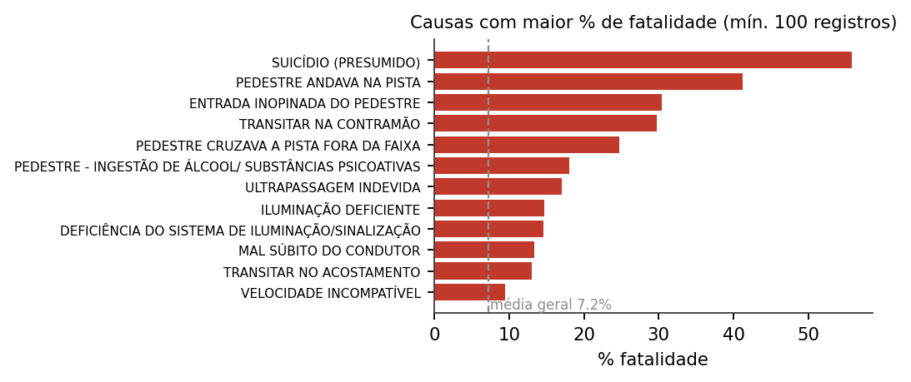
Gráfico 5 — causas com maior % de fatalidade entre as que têm ao menos 100 registros, com a taxa média nacional tracejada.

5.3 Condição meteorológica e turno
Comente diferenças entre volume e letalidade neste recorte: o padrão mais robusto em volume é céu claro, que concentra a maioria dos registros (46.375, cerca de 64% da base) com letalidade de 7,37%, próxima da média. Condições mais raras, como nevoeiro/neblina (553 casos, menos de 1% da base), sobem para 10,85% de letalidade — mas o volume pequeno pede cautela na generalização.
Condição meteorológica
Condição | Registros | Eventos-alvo | % Alvo
Nevoeiro/Neblina | 553 | 60 | 10,85%
Ignorado | 1.000 | 99 | 9,90%
Vento | 104 | 9 | 8,65%
Céu Claro | 46.375 | 3.419 | 7,37%
Nublado | 11.435 | 830 | 7,26%
Chuva | 6.438 | 402 | 6,24%
Garoa/Chuvisco | 2.422 | 144 | 5,95%
Sol | 4.201 | 247 | 5,88%

Turno (ver também seção 4.2)
Turno | Registros | Eventos-alvo | % Alvo
Madrugada | 8.907 | 1.078 | 12,10%
Manhã | 20.859 | 1.029 | 4,93%
Tarde | 22.302 | 1.234 | 5,53%
Noite | 20.461 | 1.869 | 9,13%
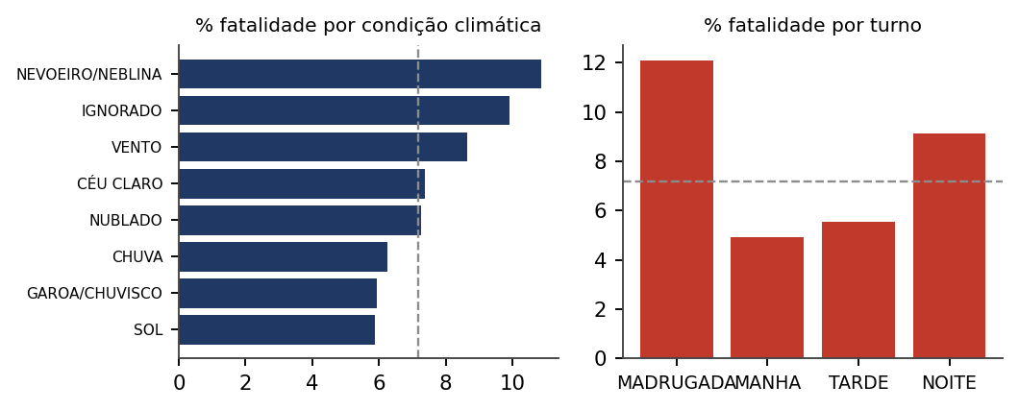
Gráfico 6 — % de fatalidade por condição meteorológica (esquerda) e por turno (direita), com a taxa média nacional tracejada.

5.4 Tipo de pista e uso do solo
Tipo de pista
Tipo de Pista | Registros | Eventos-alvo | % Alvo
Simples | 34.733 | 3.424 | 9,86%
Dupla | 30.782 | 1.501 | 4,88%
Múltipla | 7.014 | 285 | 4,06%

Uso do solo (binária)
Uso do Solo | Registros | Eventos-alvo | % Alvo
Não (rural) | 41.444 | 3.774 | 9,11%
Sim (urbano) | 31.085 | 1.436 | 4,62%

Achados mais acionáveis do relatório
Pista simples tem % de fatalidade mais que o dobro da pista dupla (9,86% vs. 4,88%) — hipótese plausível: pistas simples não têm separação física entre sentidos, favorecendo colisões frontais, o tipo de acidente mais letal da base. Da mesma forma, acidentes fora de área urbana (uso_solo = NÃO) têm quase o dobro da letalidade dos acidentes em área urbana (9,11% vs. 4,62%), possivelmente por velocidades mais altas e maior tempo de resposta de socorro em trechos rurais.
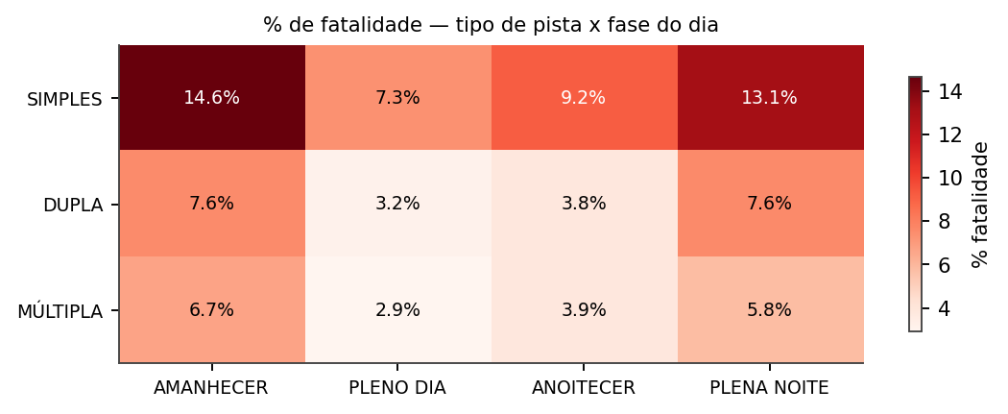
Gráfico 7 — % de fatalidade cruzando tipo de pista e fase do dia. A combinação mais letal é pista simples ao amanhecer (14,64%); as menos letais são pista dupla ou múltipla em pleno dia (cerca de 3%).

6. Combinações de fatores e correlação
Cruzando tipo de pista com fase do dia (com mínimo de 50 registros por combinação, para estabilidade), a combinação mais associada ao alvo é:
Tipo de Pista | Fase do Dia | Registros | % Alvo | Cobertura (%)
Simples | Pleno dia | 18.765 | 7,32% | 25,87%
Dupla | Pleno dia | 17.585 | 3,17% | 24,25%
Simples | Plena noite | 12.244 | 13,15% | 16,88%
Dupla | Plena noite | 10.181 | 7,62% | 14,04%
Múltipla | Pleno dia | 4.025 | 2,91% | 5,55%
Múltipla | Plena noite | 2.356 | 5,77% | 3,25%
Simples | Anoitecer | 1.921 | 9,16% | 2,65%
Simples | Amanhecer | 1.803 | 14,64% | 2,49%
Dupla | Anoitecer | 1.642 | 3,84% | 2,26%
Dupla | Amanhecer | 1.374 | 7,57% | 1,89%
Múltipla | Anoitecer | 363 | 3,86% | 0,50%
Múltipla | Amanhecer | 270 | 6,67% | 0,37%

Repetindo o cruzamento para as quatro causas comportamentais mais fatais (seção 5.2) contra o tipo de pista:
Causa | Tipo de Pista | Registros | % Alvo
Condutor dormindo | Simples | 1.079 | 8,53%
Condutor dormindo | Dupla | 952 | 4,31%
Condutor dormindo | Múltipla | 85 | 2,35%
Ingestão de álcool pelo condutor | Simples | 1.965 | 6,41%
Ingestão de álcool pelo condutor | Dupla | 1.422 | 3,23%
Ingestão de álcool pelo condutor | Múltipla | 298 | 2,68%
Ultrapassagem indevida | Simples | 1.529 | 18,31%
Ultrapassagem indevida | Múltipla | 58 | 15,52%
Ultrapassagem indevida | Dupla | 183 | 7,10%
Velocidade incompatível | Simples | 2.044 | 11,99%
Velocidade incompatível | Múltipla | 248 | 9,27%
Velocidade incompatível | Dupla | 1.796 | 6,51%

A combinação pista simples + amanhecer concentra a maior letalidade entre as combinações analisadas (14,64%), com cobertura de apenas 2,49% da base — um recorte pequeno, mas consistente com o padrão observado isoladamente em cada variável (seções 4.2, 5.3 e 5.4). Cruzando as quatro causas comportamentais mais fatais com o tipo de pista, fica claro que pista simples piora a letalidade de praticamente todas elas: ultrapassagem indevida em pista simples chega a 18,31% de fatalidade, contra 7,10% em pista dupla.
Variável | Correlação com acidente_fatal
indice_gravidade | 0,44
total_vitimas | 0,16
veiculos | 0,13
pessoas | 0,11
fim_de_semana | 0,04
feridos_graves | 0,03
km | 0,02
hora | 0,00
feridos | -0,10
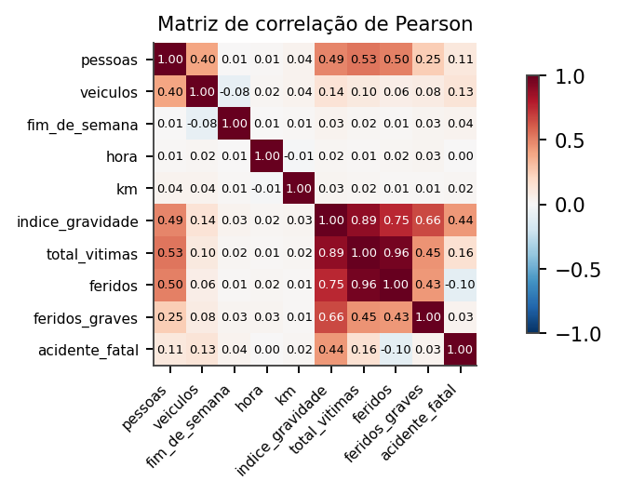
Gráfico 8 — matriz de correlação de Pearson entre variáveis numéricas e o indicador-alvo.
A matriz confirma um ponto metodológico importante: indice_gravidade (0,44) e total_vitimas (0,16) têm correlação alta com acidente_fatal porque são, por definição, calculadas a partir de mortos — por isso essas variáveis foram excluídas da base modelável do Módulo 4, evitando vazamento de dado (data leakage). Entre as variáveis realmente independentes, veiculos (0,13) e pessoas (0,11) têm a correlação mais forte com o alvo, ainda assim fraca — reforçando que nenhuma variável numérica isolada explica bem a fatalidade; o padrão está nas combinações categóricas exploradas ao longo deste relatório.

7. Síntese, hipóteses e limitações
Achado | Evidência | Hipótese (a investigar) | Limitação
Colisão frontal e atropelamento de pedestre são muito mais letais que a média, apesar do menor volume | 29,5% vs. 7,18% (4,1x a taxa global) | Maior energia de impacto (frontal) e ausência de proteção estrutural (pedestre) | Não há dado de velocidade real no momento do impacto
Pista simples tem letalidade mais que o dobro da pista dupla | 9,86% vs. 4,88% | Ausência de separação física entre sentidos favorece colisão frontal | Sem dado de extensão/km de cada tipo de pista
Madrugada tem a maior letalidade entre os turnos, apesar do menor volume | 12,10% vs. 4,93% (manhã) | Menor visibilidade, maior velocidade média e fadiga do condutor | Não há dado de velocidade praticada nem de fluxo de tráfego por turno
UF e BR de menor volume concentram as maiores letalidades do país | Maranhão 18,70% vs. média 7,18% | Infraestrutura local e tempo de resposta médica podem variar por estado | UF/BR com poucos acidentes têm percentuais mais instáveis

Erros a evitar na leitura deste relatório
- Confundir volume com proporção do indicador-alvo (o grupo com mais registros nem sempre é o mais associado ao alvo).
- Tratar percentuais de categorias com poucos registros como conclusão robusta — sempre olhar o volume junto.
- Tratar correlação como causalidade, especialmente entre variáveis que compõem, por definição, o próprio alvo (indice_gravidade, total_vitimas).
- Generalizar um achado de um subgrupo, causa ou horário para o total sem checar se ele se repete em outros recortes.

Limitações gerais da base
- A base cobre apenas rodovias federais — acidentes em vias estaduais e municipais ficam fora do escopo.
- A causa do acidente é um julgamento do agente que atendeu a ocorrência, sujeito a variação entre casos semelhantes (inclui categorias presumidas, como discutido na seção 5.2).
- A análise é descritiva/associativa, não uma prova de causalidade, e não deve embasar decisões sozinha.
- Tratamentos aplicados no Módulo 4: nulos categóricos preenchidos como “IGNORADO”, nulos de contagem preenchidos com zero — sem alterar a distribuição da variável-alvo.

8. EXTRA — Interpretação, hipóteses e limites
Cada achado relevante segue o modelo: Achado → Evidência → Comparação com a taxa global → Hipótese → Limitação.
# | Achado | Evidência | Comparação | Hipótese (a investigar) | Limitação
1 | Maranhão, Pará e Roraima têm as maiores letalidades entre as UF, apesar do baixo volume | 18,70% / 17,28% / 16,20% | Acima da taxa global (7,18%) | Extensão de trechos de pista simples, tempo de resposta de socorro e fiscalização podem variar por estado | UF com poucos acidentes no total podem ter percentuais instáveis; olhar sempre volume junto
2 | Colisão frontal e atropelamento de pedestre concentram a maior letalidade entre os tipos de acidente | 29,46% e 29,51% | ~4,1x a taxa global | Colisão frontal envolve maior energia de impacto; atropelamento expõe diretamente o pedestre, sem proteção estrutural | Classificação de tipo depende do registro do agente; não há dado de velocidade real no momento do impacto
3 | Pista simples tem letalidade mais que o dobro da pista dupla | 9,86% vs. 4,88% | ~2x de diferença | Ausência de separação física entre sentidos favorece colisão frontal em pista simples | Não há dado de extensão/quilometragem de cada tipo de pista, o que pode confundir volume com risco por km rodado

